Функциональная грамотность учителя –

основа развития функциональной

грамотности ученика

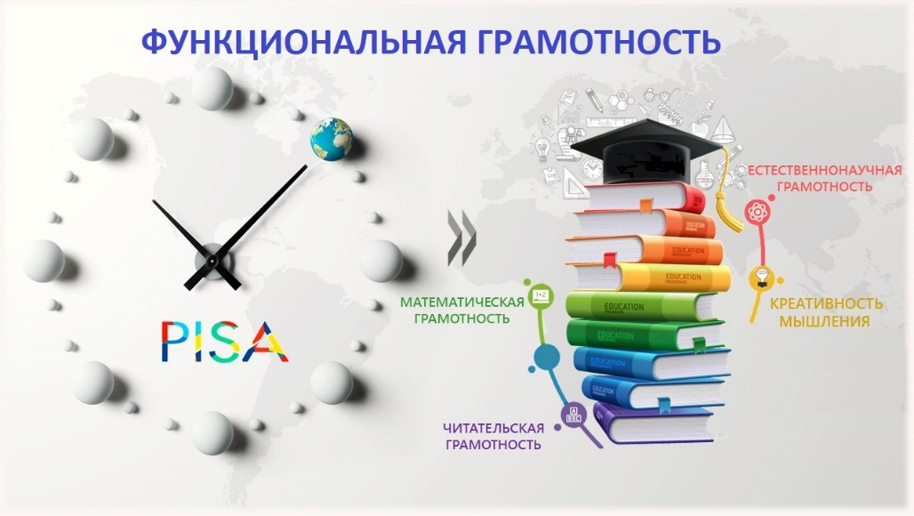

|  |  |
| --- | --- |
| **Тема мастер -класса** | Функциональная грамотность учителя – основа развития функциональной грамотности ученика |
| **Цель:** | -знакомство с новыми методами и технологиями обучения навыкам функционального чтения; дать представление о тех навыках, которые необходимо системно применять в учебной деятельности  -пополнить знания по функциональной грамотности учителя, как средства повышения эффективности качества образования;  -познакомить слушателей с видами прикладных заданий, позволяющих определить уровень сформированности функциональной грамотности учителей;  - пополнить знания о рефлексии |
| **Результат**  **обучения:** | участники получат новую информацию по вопросам системного подхода к формированию функциональной грамотности, применят на практике виды работы с разными типами рефлексии |
| **Ключевые**  **идеи:** | - функциональная грамотность  - индикаторы функциональной грамотности |
| **Ресурсы:** | презентация компьютер, проектор, экран, раздаточный материал |
|  | Ход занятия |
| Вызов | 1.Психологический настрой.  Чтение притчи «Крылья» на фоне музыки.  Шалва Амонашвили. Как научить детей летать.  Крылья  Сидел старик у обочины и смотрел на дорогу. Увидел идущего человека, за которым еле поспевал маленький мальчик. Человек остановился, велел ребёнку подать старику воды и дать кусок хлеба из запасов.  — Что ты тут делаешь, старик? — спросил прохожий.  — Жду тебя! — ответил старик. — Тебе ведь доверили этого ребёнка на воспитание?  — Верно! — удивился прохожий.  — Так бери с собой мудрость:  Если хочешь посадить человеку дерево, посади плодовое деревцо.  Если хочешь подарить человеку лошадь, дари лучшего скакуна.  Но если доверили тебе ребёнка на воспитание, то верни его крылатым.  — Как я это сделаю, старик, если сам не умею летать? — удивился человек.  — Тогда не бери мальчика на воспитание! — сказал старик и направил взор к небу.  Прошли годы.  Старик сидел на том же месте и смотрел в небо. Увидел летящего мальчика, а за ним — его учителя. Они опустились перед стариком и поклонились ему.  — Старик, помнишь, ты велел мне вернуть мальчика крылатым. Я нашёл способ… Видишь, какие крылья у него выросли! — гордо сказал учитель и ласково прикоснулся к крыльям своего воспитанника.  Но старик дотронулся до крыльев учителя, приласкал их и прошептал:  — А меня больше радуют твои пёрышки…  Мы надеемся, что наш тренинг поможет вам расправить ваши крылья.  1. Вызов.  Задание слушателям.  Старшее поколение долгое время пользовались таким способом общения, как письма, написанные от руки. Их вкладывали в конверты, на которых необходимо было написать адрес и индекс отправителя и получателя. Предлагаем кому-то вспомнить о тех временах, кому-то попробовать себя в роли отправителя писем.  Перед вами лежит задание, которое вам необходимо выполнить.  Время выполнения задания – 5мин.  Пятиклассник Петя написал письмо бабушке. Чтобы его отправить необходимо, указать почтовый индекс: 6 цифр следующего вида:  Петя заметил, что бабушкин индекс – это такое наименьшее шестизначное число, у которого любые две соседние цифры различны и при повороте на 180° также можно увидеть шестизначное число (с нуля шестизначные числа начинаться не могут). Укажите индекс на конверте у Пети.  **Ответ: 506905** Вывод: значит, для того чтобы выполнить данное задание необходимо обладать определенным уровнем владения математической грамотности. |
| Осмысление  Практика | Самый банальный вопрос — чему должны обучать в школе? Самый очевидный ответ — знаниям. Ученик должен выучить и понять определенный набор правил языка, исторических фактов, физических законов, математических формул и так далее. Разве нет? Вроде бы все логично. Но большинство экспертов считает, что куда важнее умение решать реальные жизненные проблемы и самостоятельно работать с информацией. Ученые-педагоги в своем кругу называют это «базовыми компетенциями», «функциональной грамотностью», «творческими когнитивными задачами» и прочими мудреными словами.  На сегодняшний день главными функциональными качествами личности являются инициативность, способность творчески мыслить и находить нестандартные решения, умение выбирать профессиональный путь, готовность обучаться в течение всей жизни. Все данные функциональные навыки формируются в условиях школы. Важными показателями являются также ключевые компетенции. К ним относятся:  **- компетентность разрешения проблем;**  **- информационная компетентность;**  **- коммуникативная компетентность.**   Функциональная грамотность  Грамотность – это навыки чтения, письма, счета и работы с документами.  Минимальная грамотность – это способность читать и писать простые сообщения.  Функциональная грамотность (лат. – направление) – степень подготовленности человека к выполнению возложенных на него или добровольно взятых на себя функций  Термин «функциональная грамотность» был введен в 1957 г.  Рассмотрим **индикаторы**функциональной грамотности школьников и их показатели:  ü    **Общая грамотность**: написать сочинение, реферат; считать без калькулятора; отвечать на вопросы, не испытывая затруднений в построении фраз, подборе слов; написать заявление, заполнить какие-либо анкеты, бланки.  ü    **Компьютерная**: искать информацию в сети Интернет; пользоваться электронной почтой; создавать и распечатывать тексты; работать с электронными таблицами; использовать графические редакторы.  ü    **Грамотность действий в чрезвычайных ситуациях**: оказывать первую медицинскую помощь пострадавшему; обратиться за экстренной помощью к специализированным службам; заботиться о своем здоровье; вести себя в ситуациях угрозы личной безопасности.  ü    **Информационная**: находить и отбирать необходимую информацию из книг, справочников, энциклопедий и др. печатных текстов; читать чертежи, схемы, графики; использовать информацию из СМИ; пользоваться алфавитным и систематическим каталогом библиотеки; анализировать числовую информацию.  ü    **Коммуникативная**: работать в группе, команде; расположить к себе других людей; не поддаваться колебаниям своего настроения, приспосабливаться к новым, непривычным требованиям и условиям, организовать работу группы.  ü    **Владение иностранными языками**: перевести со словарем несложный текст; рассказать о себе, своих друзьях, своем городе; понимать тексты инструкций на упаковках различных товаров, приборов бытовой техники; общаться с зарубежными друзьями и знакомыми на различные бытовые темы.  ü    **Грамотность при решении бытовых проблем**: выбирать продукты, товары и услуги (в магазинах, в разных сервисных службах); планировать денежные расходы, исходя из бюджета семьи;использовать различные технические бытовые устройства, пользуясь инструкциями; ориентироваться в незнакомом городе, пользуясь справочником, картой.  ü    **Правовая и общественно-политическая грамотность**: отстаивать свои права и интересы; объяснять различия в функциях и полномочиях Президента, Правительства, Государственной Думы; объяснять различия между уголовным, административным и дисциплинарным нарушением; анализировать и сравнивать предвыборные программы разных кандидатов и партий.  "Вертикальное" измерение грамотности представлено соответствующей шкалой, согласно которой респонденты должны были оценить уровень владения каждым из перечисленных умений. Ответу "Да, умею" при обработке начислялся балл +1; ответу "Нет, не умею" - ставился - 1; ответу "Затрудняюсь ответить" - 0. На основании оценок по каждому из выделенных умений выводился средний балл, характеризующий уровень функциональной грамотности по блоку в целом. При подобном способе начисления баллов средние самооценки функциональной грамотности варьировались от -1 (100%-е неумение во всех перечисленных аспектах) до +1 (100%-е умение). В итоге обработки материалов опросов были получены средние данные, характеризующие каждый индикатор функциональной грамотности Есть основание полагать, что формирование функциональной грамотности, осуществляемое в процессе школьного обучения, отстает от освоения умений, получаемых молодыми людьми в повседневной  ***Боксеру ставят удар, певцу – голос. Наша задача – научиться ставить сильное мышление.***  ***Анализ текущей ситуации таков: педагоги общеобразовательных школ дают сильные предметные знания, и только потом учат применять их в реальных , жизненных ситуациях***  Заданий на ФГ в учебнике их просто нет. Поэтому их разработка ложится на плечи учителя.  **Задания по ФГ по русскому языку, математике , химии, истории**  **Учителя выполняют задания, а затем предлагают самим найти такие задания , используя ИКТ.**  **Вывод:**Но честно говоря, их использование на предметном уроке затруднено. Поэтому лучше такие задания проводить либо в качестве разминки, либо на классных часах. Тем более, что многие тексты социальны, интересны и поучительны. Поэтому разработку классных часов с использованием заданий на ФГ – творческих задач, считаю перспективным направлением |
| Рефлексия. | «Умеете ли вы проводить рефлексию своего урока?» Проблема: учителя не всегда умеют проводить рефлексию своего урока.  Хочу познакомить учителей с приемами рефлексии на уроке и ее видами и  сформировать профессиональную компетентность учителей по применению рефлексии на практике. **Что такое рефлексия?**  Рефлексия - размышление человека, направленное на анализ самого себя (самоанализ) – собственных состояний, своих поступков и прошедших событий.  Словарь иностранных слов определяет рефлексию как размышление о своём внутреннем состоянии, самопознание.  Reflexio – обращение назад.  Толковый словарь русского языка трактует рефлексию как самоанализ.  В современной педагогике под рефлексией понимают самоанализ деятельности и её результатов.  **Виды учебной рефлексии**   * **Физическая (успел – не успел);** * **Сенсорная (самочувствие: комфортно - дискомфортно);** * **Интеллектуальная (что понял, что осознал – что не понял, какие затруднения испытывал);** * **Духовная (стал лучше – хуже, созидал или разрушал себя, других).**   **Классификация приемов рефлексии**  **Рефлексия настроения и эмоционального состояния**  **Рефлексия деятельности**  **Рефлексия содержания учебного материала**  Мне очень нравится высказывание *«Рефлексия является обязательным условием саморазвития учителя. Пока учитель задаёт себе вопросы:*  *- что я делаю?*  *- с какой целью?*  *- каковы результаты моей деятельности?*  *- как я этого достиг?*  *- можно ли сделать лучше?*  *- что я буду делать дальше?– он развивается.*  *Как только он начинает довольствоваться достигнутым - прекращается его профессиональный рост».*  На слайдах разные приемы рефлексии Совершенствование функциональной грамотности педагогов для повышения уровня эффективности преподавания предметов – такова цель нашего семинара-тренинга.  Достигли ли мы её? Каждый из вас по-своему ответит на этот вопрос. |
|  | Наш сегодняшний семинар хотелось бы закончить словами Альберта Эйнштейна: «…образование есть то, что остается после того, когда забывается все, чему нас учили в школе…».  В этих словах заключена практическая значимость функциональной грамотности.  Каждый из нас многодетный родитель.  Для многих детей он как личный водитель.  Детские души мы учим летать.  Кто-то из цифр, вдруг сказку разложит,  Кто-то червей по хвостам отличать,  Кто-то по-русски красиво кричать,  Атомы двигать и школу взорвать,  Высоко прыгать и быстро бежать,  В картинке увидеть язык программиста,  И по-английски поздравить министра,  Детские мысли отправить в полет,  В школьном подвале собрать звездолет.  Каждый из нас великий мыслитель,  Для детской души он как ангел- хранитель,  Труд наш бесценен, хочу вам сказать,  И пусть в нашей жизни все будет на пять! |

Благодарю Вас за сотрудничество .

От души поздравляю Вас с наступающим весенним праздником молодости, желаю мира, тепла и уюта в ваших домах.